**东营胜利中亚化工有限公司15000吨/年四氢呋喃改扩建项目竣工环境保护验收意见**

2023年9月1日，东营胜利中亚化工有限公司组织相关人员成立验收小组（名单见后），验收小组在现场踏勘基础上，根据《东营胜利中亚化工有限公司15000吨/年四氢呋喃改扩建项目竣工环境保护验收监测报告》并对照《建设项目竣工环境保护验收暂行办法》，严格依照国家有关法律法规、建设项目竣工环境保护验收技术规范、本项目环境影响评价报告表和审批部门环评审批意见等要求对本项目进行验收，形成以下验收意见：

一、工程建设基本情况

（一）建设地点、规模、主要建设内容

15000吨/年四氢呋喃改扩建项目位于山东省东营市东营区史口镇东营市东营区化工产业园，东营胜利中亚化工有限公司厂区内。项目总投资4633万元，环保投资20万元，主体工程为在原有的1000吨/年四氢呋喃生产装置基础上，新增蒸馏塔、预处理塔、脱轻塔、脱重塔、粗产品塔、产品塔等设备。建成后，项目以1,4-丁二醇为原料，经蒸馏、脱水、预处理、脱重、精制等工序，生产四氢呋喃的同时，协同外购的粗四氢呋喃，进行精制，扩大四氢呋喃的生产产能，形成15000吨/年精制四氢呋喃的生产能力。项目同步对现有公辅工程、储运工程进行适应性改造。

（二）环保审批情况及建设过程

2020年4月，东营胜利中亚化工有限公司委托东营天玺环保科技有限公司编制了《东营胜利中亚化工有限公司15000吨/年四氢呋喃改扩建项目环境影响报告书》。东营市生态环境局于2020年4月29日以东环审[2020]8号对项目环境影响评价报告书进行了批复。2023年5月，东营胜利中亚化工有限公司委托东营国华环境检测有限公司编制了本验收监测报告。

（三）投资情况

项目总投资4633万元，环保投资20万元，占总投资的0.43%。

（四）验收范围

本次验收内容为东营胜利中亚化工有限公司15000吨/年四氢呋喃改扩建项目主体工程及辅助工程、公用工程、环保工程、储运工程。

二、工程变动情况

在实际建设过程中，根据市场情况、公司资金情况以及项目本身特点，东营胜利中亚化工有限公司对该项目做了以下调整，具体见下表：

**表1 项目变更情况一览表**

| 序号 | 环评及审批要求 | 实际建设情况 | 变动情况或变动原因 | 对照“重大变动清单”中  的重大变动情形 | 本项目是否属于重大变动 |
| --- | --- | --- | --- | --- | --- |
| 1 | 新建储罐产生废气收集后连接至四氢呋喃储罐区废气处理设施，经“UV光催化氧化+水喷淋”处理 | 储罐区废气治理措施改为**：“一级高级氧化+一级碱喷淋+催化燃烧+引风机+15m排气筒”** | VOCs排放治理 | 废气、废水污染防治变化，导致第6条中所列情形之  一（废气无组织排放改为有组织排放、污染防治措施强化或改进  的除外）或大气污染物无组织排放量增加 10% 及以上的。 | 本变动属于污染防治措施强化或改进，不属于重大变动 |
| 2 | 加强无组织废气污染物控制措施，严格控制机泵、阀门、法兰等设备动、静密封处泄漏，选用密封性良好的设备、管线、密闭泵、阀门和计量设备；装置区安装密闭采样器；定期实施LDAR（泄漏检测与修复） | 无组织控制措施同环评；装卸区废气无组织转有组织，收集后引入储罐区废气治理措施 | VOCs排放治理 | 废气、废水污染防治变化，导致第6条中所列情形之  一（废气无组织排放改为有组织排放、污染防治措施强化或改进  的除外）或大气污染物无组织排放量增加 10% 及以上的 | 本项目属于废气无组织排放改为有组织排放，不属于重大变动 |
| 3 | —— | 新增混合器和分子筛；新增部分辅助生产设备 | 实际生产需要；新增混合器目的为实际生产中脱轻塔采取的部分批次粗四氢呋喃pH值较低，需进混合器中和，中和后盐分进预处理塔塔底废液；分子筛主要目的为降低产品水分。 | 不属于新增主要生产设备 | 预处理塔塔底废液、废分子筛属于危险废物，委托有资质单位处置，不外排，不属于重大变动 |
| 4 | —— | 新增危险废物废活性炭、废分子筛 | DA002废气治理措施升级，含活性炭吸收工序，产生废活性炭；危废暂存间废气经活性炭吸收后无组织排放，产生废活性炭；终端产品进产品罐之前经分子筛脱水，提高产品纯度，产生废分子筛。 | 固体废物利用处置方式由委托外单位利用处置改为自行  利用处置的（自行利用处置设施单独开展环境影响评价的除外）；  固体废物自行处置方式变化，导致不利环境影响加重的。 | 固废处置方式未变化，新识别固废合理处置，不属于重大变动 |

根据《污染影响类建设项目重大变动清单（试行）》（环办环评函[2020]688号）中相关规定，本项目投资主体、性质、规模、地点、生产工艺均未发生重大变动，变动内容不属于重大变动，本项目变动内容纳入本次验收。

三、环境保护设施建设情况

**（1）废气**

生产废气进石化总厂瓦斯回收系统；储罐区废气经一级高级氧化+一级碱喷淋+催化燃烧+引风机+15m排气筒排放；污水处理站废气经加盖+除臭系统（光催化氧化+活性炭吸附）+15m排气筒；装卸区废气收集后进储罐区废气治理措施有组织排放；其他无组织废气通过加强反应器等设备和管道、阀门等连接处的检查，及时更新零部件；减少密封点废气泄漏；开展LDAR；定期洒水降尘；污水池加盖曝气废气等无组织控制措施。厂界已按照要求设置在线监测设备并联网。

**（2）废水**

按照雨污分流、清污分流、污污分流原则，厂区建设有200m3/d的污水处理站一座，项目废水包括循环冷却水排污、化验室废水、初期雨水、生产废水，进入厂区污水处理站处理，调节曝气+水解酸化+生化（厌氧+四级接触氧化）+沉淀+二级生物曝气处理达标后排入石化总厂污水处理站进一步处理。

**（3）固体废物**

本项目严格落实固体废物分类处置和综合利用措施。反应釜釜残、预处理塔塔底废液、脱轻塔塔顶废液、废反应催化剂、废机油、化验室废试剂和废试剂瓶、废含油抹布、劳保手套、废活性炭、废分子筛，属于危险废物，暂存于危废暂存间，定期委托有资质单位处理。危废暂存间满足《危险废物贮存污染控制标准》（GB 18597-2023）。

**（4）噪声**

本项目噪声主要是设备运行过程产生的噪声，采取减震、消声等措施。

四、环境保护设施调试效果

1、厂界噪声

验收检测期间东厂界噪声最大值为昼间52dB（A）、夜间43dB（A）；南厂界噪声最大值为昼间53dB（A）、夜间45dB（A）；西厂界噪声最大值为昼间53dB（A）、夜间43dB（A）；北厂界噪声最大值为昼间54dB（A）、夜间45dB（A）；均符合《工业企业厂界环境噪声排放标准》（GB12348-2008）3类标准（昼间65dB（A），夜间55dB（A））。

2、固废

本项目严格落实固体废物分类处置和综合利用措施。固废：反应釜釜残、预处理塔塔底废液、脱轻塔塔顶废液、废反应催化剂、废机油、化验室废物、废含油抹布、劳保用品、废活性炭、废分子筛均属于危险废物，暂存于危废暂存间，定期委托有资质单位处理。项目各类固废均得到合理有效处置，无固废外排，对周边环境影响不大。危废暂存间满足《危险废物贮存污染控制标准》（GB 18597-2023）。

3、废气

（1）有组织废气

本项目验收监测期间，DA002储罐区废气排气筒VOCs、甲醇、四氢呋喃最大排放浓度分别为6.38mg/m3、10mg/m3、未检出，满足挥发性有机物排放标准 第六部分 有机化工行业》（DB37-2801.3-2018）表1及表2标准的要求（甲醇50mg/m3 、VOCs60mg/Nm3、四氢呋喃50mg/m3）；

DA001污水站排气筒出口VOCs(以非甲烷总烃计）、氨、硫化氢、臭气浓度最大浓度分别为6.43mg/m3、2.36mg/m3、0.075mg/m3 、549（无量纲），满足《有机化工企业污水处理厂（站）挥发性有机物及恶臭污染物排放标准》(DB37/3161-2018) 表1标准（VOCs100mg/m3、硫化氢3mg/m3、 氨20mg/m3 、臭气浓度800（无量纲））。

验收检测期间本项目厂界无组织排放的甲醇最大排放浓度分别为未检出，满足《大气污染物综合排放标准》（GB16297-1996）表2中的限值要求（甲醇12mg/m3）；VOCs最大排放浓度为1.43mg/m3，符合《挥发性有机物排放标准第6部分：有机化工行业》(DB37/2801.6-2018)表3标准限值（VOCs 2mg/m3）。硫化氢、氨、臭气浓度最大排放浓度分别为0.023mg/m3、0.29mg/m3、15（无量纲），符合《有机化工企业污水处理厂（站）挥发性有机物及恶臭污染物排放标准》(DB37/3161-2018) 表2标准（硫化氢0.03mg/m3、氨1.0mg/m3、臭气浓度20（无量纲））。

4、废水

验收检测期间污水处理站总排口废水各监测指标排放浓度日均值分别为SS：56mg/L，BOD5：25.5mg/L，COD：85mg/L，氨氮：2.38mg/L，石油类：0.51mg/L，氟化物：1.42mg/L，可吸附有机卤化物：117µg/L，其余因子未检出，日均浓度均符合《石油化学工业污染物排放标准》（GB 31571-2015）间接排放标准限值及石化总厂纳管协议标准限值。

5、总量

根据监测报告计算，调试期间，挥发性有机物排放量为0.192吨/年，未超过总量批复排放量。在项目发生实际排污行为之前，已申领排污许可证，落实排污许可证执行报告制度。

五、验收结论

东营胜利中亚化工有限公司15000吨/年四氢呋喃改扩建项目验收小组人员按照《建设项目竣工环境保护验收暂行办法》中所规定的验收不合格情形对项目逐一对照核查，项目建设过程中按照环评及其批复要求落实了相关环保措施，建立了相应的环保管理制度，“三废”排放达到国家和地方相关排放标准，验收小组一致认为本项目可以通过竣工环境保护验收。

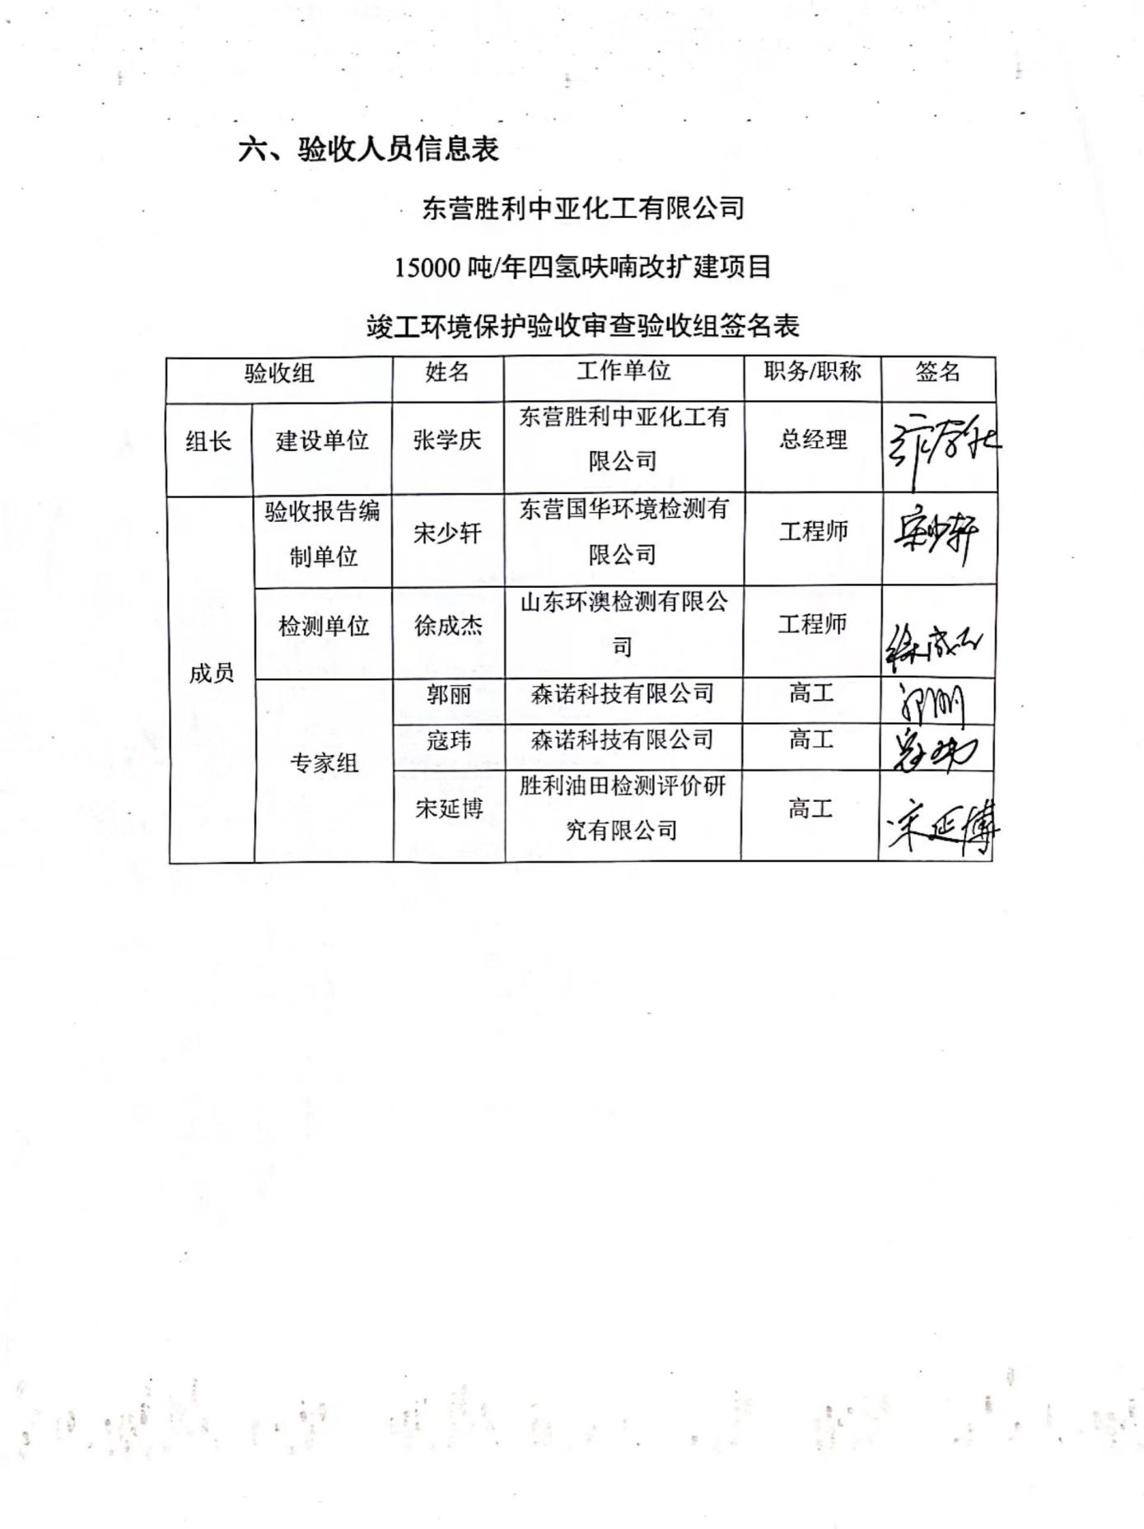

七、后续管理要求和建议

1、项目完成自行验收之后5日内需进行网上公示，公示期不少于20个工作日。验收报告公示期满20个工作日后，建设单位应登录全国建设项目竣工环境保护验收信息平台，填报建设项目基本信息、环境保护设施验收情况等相关信息。

2、验收报告报送环保部门备案时应同时报送验收报告公示情况说明及验收整改说明。

3、明确项目运行期间监测计划及落实，做好环保设施维护及运行管理记录，确保“三废”达标排放。

东营胜利中亚化工有限公司

2023年9月1日

